Mini project:
Viết lệnh checkdisk cho phép kiểm tra các lỗi khối đĩa trên hệ thống tệp iFS. Khi chạy lệnh sẽ đọc bảng inodes và trạng thái các khối đĩa rỗi vào một mảng 2 chiều như trong hình. Nếu tổng trên cột i khác 1 thì đã có lỗi xảy ra.
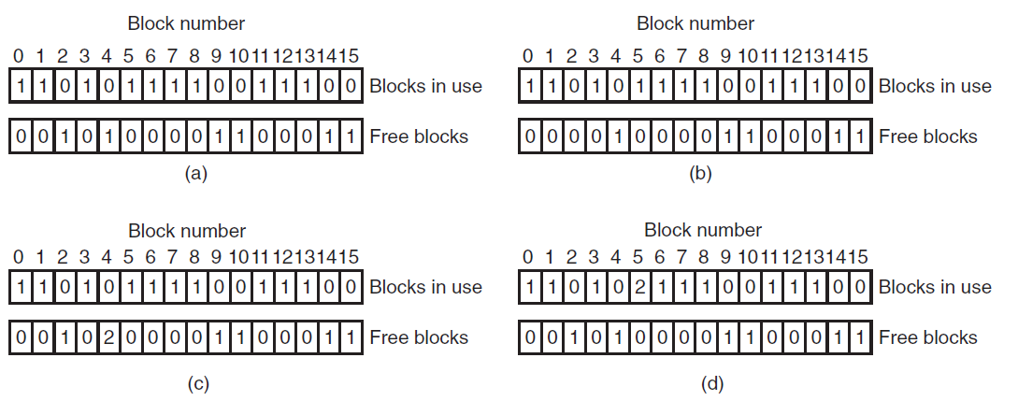
Yêu cầu
- Chương trình cần phát hiện được các loại lỗi, thông báo ra màn hình.
- Cài đặt các chức năng sửa lỗi
- Soạn thảo chương trình trong tệp checkdisk.c cho sẵn và nộp tệp này. Không thay đổi tên tệp chương trình. Sinh viên được yêu cầu bắt buộc mô tả chi tiết thuật toán được cài đặt trong phần comment đầu file và viết comments chú thích cho từng lệnh.
- Hạn nộp chương trình 12:00PM 25/12/2022. Form chỉ cho nộp 1 lần, cần kiểm tra cẩn thận trước khi nộp
- Copy bài hoặc cho bạn khác copy sẽ nhận điểm 0
Hướng dẫn viết chương trình
Lưu ý: Tải lại toàn bộ file nguồn bản mới nhất từ thư mục chia sẻ chung.
Để tạo mẫu lỗi đĩa cho việc kiểm thử, chạy lệnh badformat trong hệ vỏ fsshell.
Hệ vỏ fsshell đã được cài đặt để nhận lệnh checkdisk và gọi hàm fs_checkDisk(). Sinh viên chỉ cần viết đoạn mã cho hàm fs_checkDisk() trong module checkdisk.c cho sẵn.
Bảng inodes trên đĩa đã được hệ vỏ fsshell tải vào mảng inodeTable[] khai báo trong module fs.c. Cấu trúc inode_t được khai báo trong file fs.h.
Danh sách các khối đĩa rỗi được cài đặt trong hệ thống tệp iFS như sau
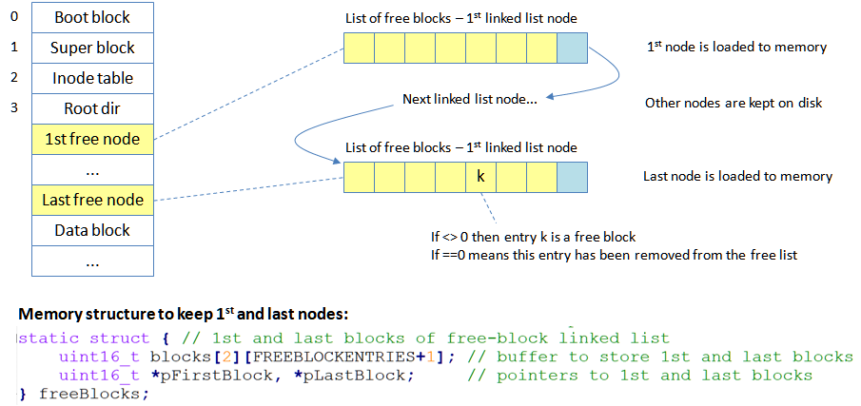
- Các block nội dung của dsmn được liên kết với nhau qua con trỏ ở cuối khối. Phần còn lại của mỗi khối dùng để lưu danh sách chỉ số các khối rỗi. Nếu chỉ số == k <>0 thì k là một khối rỗi. Nếu gán 1 chỉ số == 0 thì tương ứng với xóa khối đĩa đó khỏi danh sách khối rỗi (tức cấp phát khối đó).
- Nút đầu và nút cuối của dsmn được tải vào bộ đệm freeBlocks ở bộ nhớ trong. Để thao tác với các vùng đệm này, dùng con trỏ freeBlocks.pFirstBlock và freeBlocks.pLastBlock để trỏ tới vùng bộ đệm tương ứng của khối đầu và cuối. Nếu dsmn chỉ có 1 khối thì 2 con trỏ first và last cùng trỏ tới một vị trí.
Các hàm khác có liên quan trong module diskemu.c
- Hàm writeBlock(i, &buf) ghi nội dung bộ đệm buf xuống khối đĩa i
- Hàm readBlock(i, &buf) đọc nội dung khối đĩa i vào bộ đệm buf
Các hàm khác có liên quan trong module fs.c
- Hàm getFreeBlock() cấp phát 1 khối đĩa rỗi từ danh sách các khối rỗi
- Hàm addFreeBlock(i) bổ sung khối đĩa i vào danh sách các khối rỗi

Lưu ý, module fs.c gồm 2 nhóm hàm
- Các hàm được coi là public để sử dụng lại trong các module khác sẽ được đặt tên bắt đầu bằng tiền tố fs_, ví dụ fs_open(), fs_close vv.
- Các hàm tiện ích chỉ được sử dụng trong nội tại module fs.c không có tiền tố fs_ và được khai báo static (hàm dành riêng trong module). Ví dụ các hàm getFreeBlock()

